Chapitre 3 :

Implémentation

1. Introduction
Précédée par la phase d’analyse et conception, la phase de réalisation concerne l’implémentation de l’application en fonction des technologies choisies. Nous commençons dans ce chapitre par préciser les outils de réalisation sélectionnés pour cette mise en œuvre puis nous présentons les interfaces de l’application et les difficultés que nous avons rencontrées.

2. Architecture de l’application : 3 Tiers
La technologie Objet requiert une architecture. C'est cette architecture qui organise les interactions entre objets. On a l'habitude de regrouper ces objets en classes, ces classes en domaines, et ces domaines en couches. Les couches permettent de présenter l'architecture de l'application. Les équipes de réalisation s'attribuent alors des responsabilités sur le développement de chaque couche. Aussi, si modéliser est indispensable, construire une architecture à couches est un critère de qualité dans le cadre d'un développement Objet.
Dans l'architecture à 3-tiers, aussi appelée architecture à trois niveaux, il existe un niveau intermédiaire, c'est-à-dire que l'on a généralement une architecture partagée entre:
- Le client demandeur de ressources (couche présentation).
- Le serveur d'application (appelé aussi middleware) (couche métier): le serveur chargé de fournir la ressource mais faisant appel à un autre serveur.
- Le serveur secondaire (généralement un serveur de base de données) (couche accès aux données), fournissant un service au premier serveur.
Dans l'architecture 3-tiers, les applications au niveau serveur sont délocalisées, c'est-à-dire que chaque serveur est spécialisé dans une tâche (serveur Web et serveur de base de données par exemple). Le schéma de la figure 12 sert d’exemple explicatif :
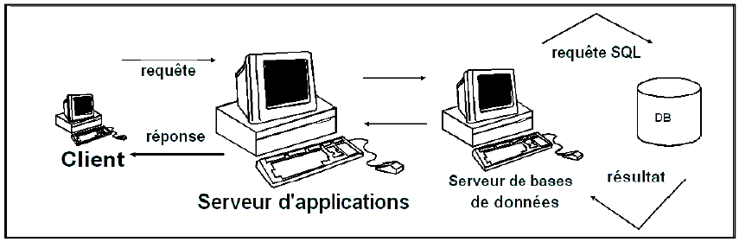
Figure 12 : Architecture 3 tiers
Ainsi, l'architecture à trois niveaux permet:
- De simplifier le développement
- Une plus grande séparation entre les couches
- De fournir des meilleures performances (les tâches sont partagées)
- Une intégration avec l’existant : mettre à la disposition des développeurs des moyens standards d'accès aux données des systèmes déjà existants.

3. Environnement de développement :

3.1. Outil de modélisation graphique : Rational Rose
Il s’agit d’un logiciel développé par « Rational Software Corporation » offrant une aide considérable pour les concepteurs utilisant l’approche objet, notamment UML. Il permet la représentation graphique des différents diagrammes du langage. Il offre aussi la possibilité de générer du code dans certains langages de programmation se basant sur les concepts orientés objets. Nous l’avons utilisé pour élaborer les différents diagrammes UML: paquetage, cas d’utilisation, d’activités et de classes.

3.2. Outil de réalisation de la base : SQL Server
Microsoft SQL « Structured query language » Server est un Système de Gestion de Base de Données relationnelles. Il est utilisé pour créer des structures organisées cohérentes et homogènes pour le stockage des données. SQL Server possède aussi les outils pour l’interrogation, la manipulation, le traitement et la présentation de ces données afin de les mieux gérer et les exploiter. Il propose aux développeurs un environnement de développement riche, souple et moderne permettant de créer des applications de bases de données plus sûres. Le choix de Microsoft SQL Server s’est basé sur deux points forts :
- La montée en charge: Des améliorations comme le partitionnement, l'isolement des captures instantanées et la prise en charge des systèmes 64 bits, nous permettront de créer et de déployer nos applications les plus exigeantes.
- Sécurité: Cryptage de base de données.
- Interopérabilité : Grâce à une prise en charge étendue des standards, des services Web et de Microsoft .NET Framework, SQL Server assure l'interopérabilité entre plates-formes, applications et systèmes.

3.3. Langage de programmation : ASP.net

3.3.1. La technologie :
ASP.NET « Active server pages » est une technologie serveur permettant de créer des ensembles de pages web qui forment une application. Cette application est interprétée par le framework .NET sur un serveur IIS « Internet information services ». ASP.NET est résolument orienté objets, en fait tout dans cette technologie est un objet, même la page web elle-même. Ces objets sont des contrôles web. Le développeur construit sa page web comme une application desktop, il lui suffit de glisser des contrôles sur la page et le framework .NET fait la conversion contrôles web en code HTML « HyperText Mark-Up Language ».

3.3.2. Un nouveau mode de fonctionnement :
ASP.NET se veut puissant et pratique, la partie code est indépendante de l’affichage, on nomme la partie graphique le webform alors que le code sera behind (code destinée à gérer ce webform). Ainsi pour une seule page web, deux fichiers seront utilisés : page.aspx et page.aspx.vb (.vb correspond au langage utilisé pour coder). Ceci permet donc de développer conjointement la partie visible de la partie fonctionnelle. Le webform est constitué de HTML, de JavaScript, etc.… Mais elles contiennent également des balises basées sur un format XML « Extensible Markup Language ».

3.3.3. Fonctionnement :
ASP.NET n’est pas un langage interprété tel quel, comme le sont PHP « Hypertext Preprocessor » et ASP. ASP.NET est converti avant d’être exécuté. Cette conversion ne se produit qu’une seule fois à chaque modification dans le code. Cette première compilation, illustrée dans la figure 13, rend le premier affichage de chaque version un peu plus long et réinitialise toute activité en cours. Ceci est un point négatif car il oblige à oublier ce comportement qui consiste à effectuer des modifications et à copier les fichiers sources directement sur le serveur. Inversement à la première demande de l’application, la n-ième demande ne fait aucune compilation et la page sera affichée à partir du cache comme le montre la figure 14.
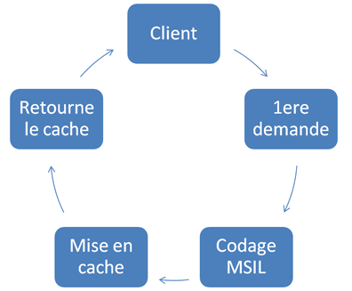
Figure 13 : Première demande à l’application : la compilation se produit

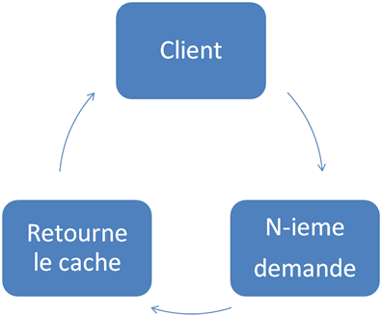
Figure 14 : n-ièmes requêtes à l’application, aucune compilation n’est requise

3.3.4. Composition d’une application ASP.NET :
Une application ASP.NET est composée comme suit :
- les pages ASPX et leurs fichiers de code-behind
- des contrôles
- des services web
- un fichier de configuration de l’application “web.config”
- des dossiers “système” : BIN, APP_CODE, APP_DATA… [Livre4]

3.4. Serveur Web : Internet Information Services :
Un serveur web est un logiciel permettant à des clients d'accéder à des pages web à partir d'un navigateur installé sur leur ordinateur. Un serveur web est donc un « simple » logiciel capable d'interpréter les requêtes http. Arrivant sur le port associé au protocole http, et de fournir une réponse avec ce même protocole.
Internet Information Services version 7 est le serveur web que nous avons utilisé pour l’hébergement de notre application. Le choix de cette version par rapport à ces précédentes est du aux points suivants :
- IIS7 est totalement modulaire et possède plus de 40 fonctionnalités. Ces modules peuvent être installés en fonction des besoins et permettent donc de réduire la surface d'attaque de notre serveur IIS qui sont actuellement très touchés. Cela permet aussi d'augmenter les performances du serveur en faisant tourner seulement l'essentiel et de réduire le trafic inutile.
- IIS7 repose sur une hiérarchie de fichiers XML. Cette hiérarchie regroupe un fichier qui contient la configuration globale côté serveur (« applicationHost.config ») et un fichier « web.config » au niveau structure de répertoire d'application.
- IIS7 utilise SSL/TLS (Secure Sockets Layer/Transport Layer Security) pour authentifier un serveur et fournir une session HTTP cryptée. IIS peut aussi utiliser SSL/TLS pour authentifier le client en exigeant de sa part un certificat.

4. Architecture technique:
L’architecture technique montre le déploiement physique des artefacts (éléments concrets tels que fichiers, exécutables, etc.) sur les ressources matérielles.

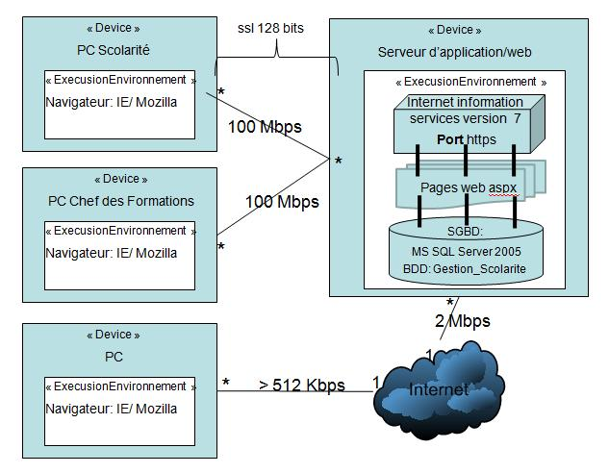
Figure 15 : Architecture technique
La figure 15 montre l’architecture technique de notre système. La partie gauche est la partie client. Ce dernier doit avoir un PC avec un navigateur web connecté à l’internet ou directement à notre réseau pour qu’il puisse se connecter à l’application. La partie droite est la partie serveur. Le serveur web est toujours en écoute sur le port numéro 443. La performance de l’application a été évaluée et jugée acceptable à partir d’une connexion de vitesse supérieure à 512 kbps.

5. Plan de l’application :

La figure 16 montre le plan de notre application. La première page qui s’affiche est celle de l’authentification. Ensuite chaque utilisateur a son propre espace de travail qui comporte l’ensemble de ses fonctionnalités.

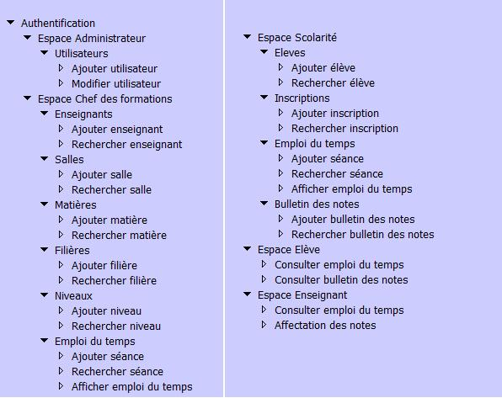
Figure 16 : Plan de l’application

6. Réalisation : Présentation de quelques interfaces de l’application :
Dans cette étape, on va exposer quelques interfaces de l’application et expliquer la manière de leurs manipulations.

6.1. Authentification :
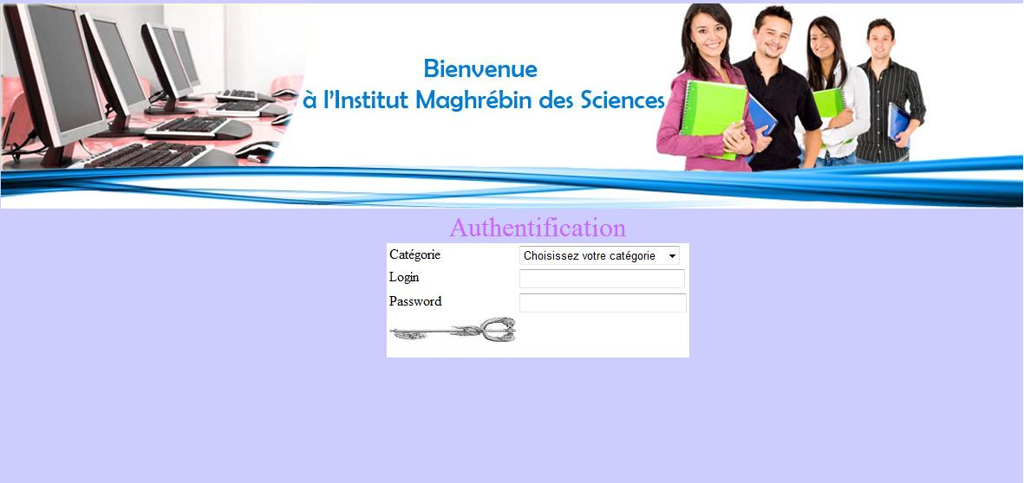
Figure 17 : Interface d’authentification
Tout utilisateur doit s’authentifier à travers l’interface de la figure 17 en choisissant la catégorie qui lui correspond en premier, puis en saisissant son login et son mot de passe pour pouvoir accéder à son compte.

6.2. Espace administrateur :
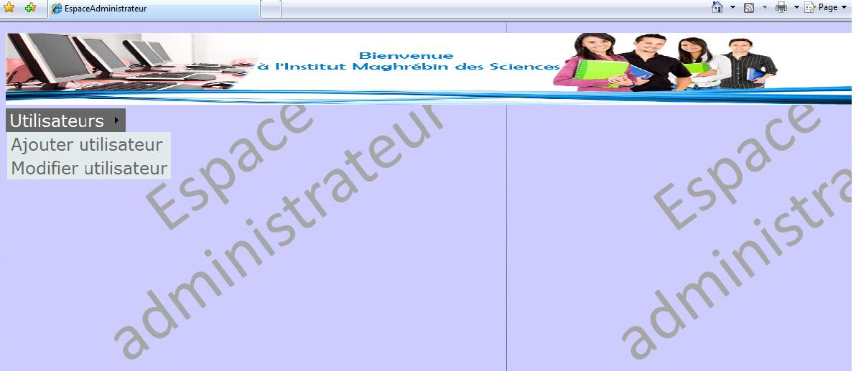
Figure 18 : Interface administrateur
La figure 18 correspond à l’interface d’administrateur à partir de laquelle il peut créer un compte pour un utilisateur (scolarité, chef des formations, administrateur) ou activer un compte désactivé.

6.2.1. Création d’un compte:
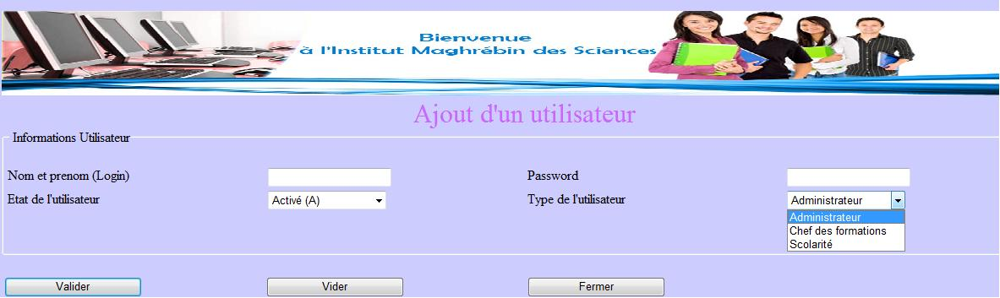
Figure 19 : Interface de création d’un compte pour un administrateur
Comme le montre la figure 19, et pour créer un compte, l’administrateur sélectionne le type de l’utilisateur (scolarité, chef des formations, administrateur) et l’état du compte (activé ou désactivé), saisit les informations nécessaires puis il valide.

6.2.1. Modification d’un compte:
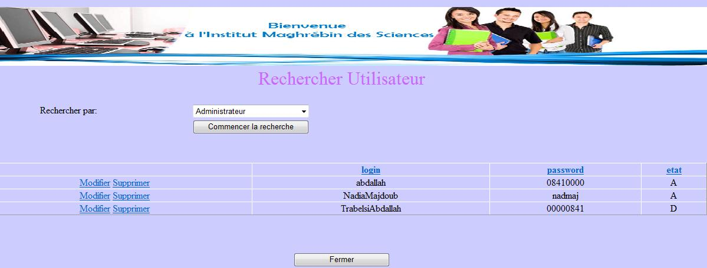
Figure 20 : Interface de modification des comptes
L’administrateur doit choisir en premier lieu le type de compte à rechercher, ensuite il commence la recherche. La liste des utilisateurs s’affiche et l’administrateur peut modifier le compte qu’il veut comme le montre la figure 20.

6.2. Espace chef des formations :
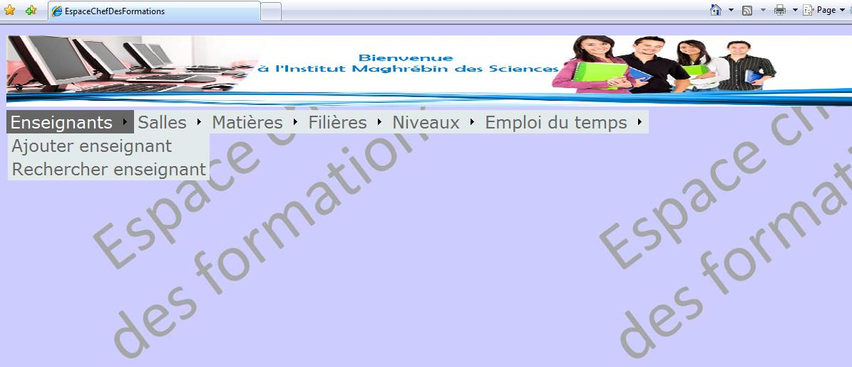
Figure 21 : Interface chef des formations
La figure 21 correspond à l’interface du chef des formations. Elle présente un menu correspondant à ses fonctionnalités à partir duquel il peut gérer les enseignants, les salles, les matières, les filières, les niveaux et les emplois du temps.

6.2.1. Gestion des enseignants :
- Ajout d’un enseignant :
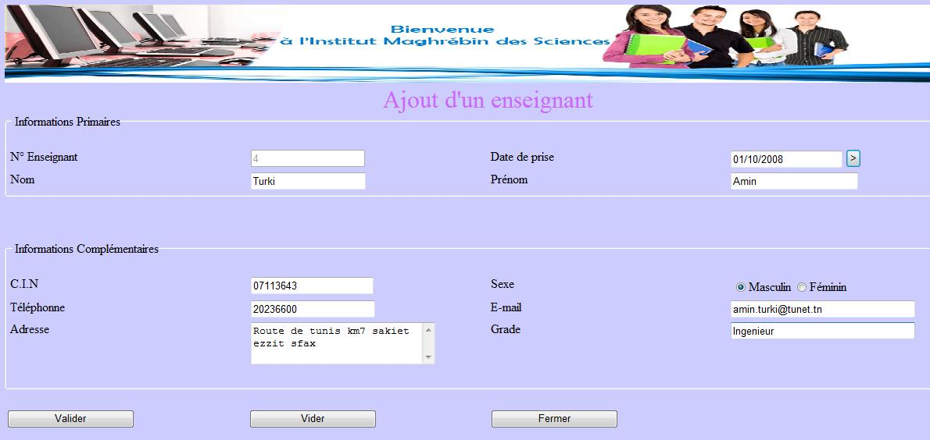
Figure 22 : Interface ajout d’un enseignant
Pour ajouter un enseignant, le chef de formation remplit les champs que présente la figure 22, puis il valide.
- Recherche d’un enseignant :
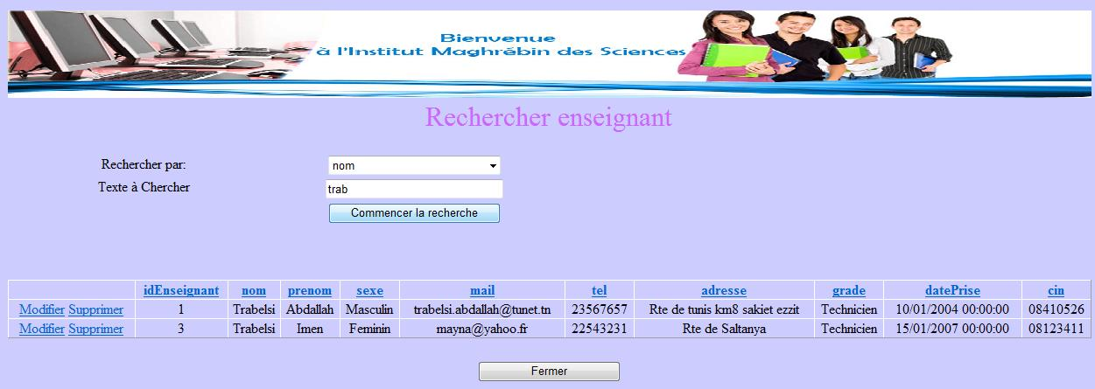
Figure 23 : Interface recherche d’un enseignant
Le chef des formations saisit un texte selon les critères de recherche choisis, ensuite, le clic sur le bouton « Commencer la recherche » chargera les enseignants qui résultent de cette recherche. Il peut modifier les informations d’un enseignant ou même de le supprimer comme il est illustré dans la figure 23.

6.2.2. Gestion des salles :
- Ajout d’une salle :
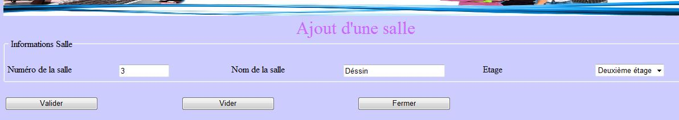
Figure 24 : Interface ajout d’une salle
Comme le montre la figure 24, et pour ajouter une salle, le chef des formations sélectionne l’étage de la salle, saisit les informations nécessaires puis il valide.
- Recherche d’une salle :
Pour rechercher une salle, l’utilisateur doit saisir le texte à rechercher après avoir choisi son critère de recherche. Le clic sur le bouton « Commencer la recherche » affiche le résultat souhaité.

6.2.3. Gestion des filières :
- Ajouter filière :
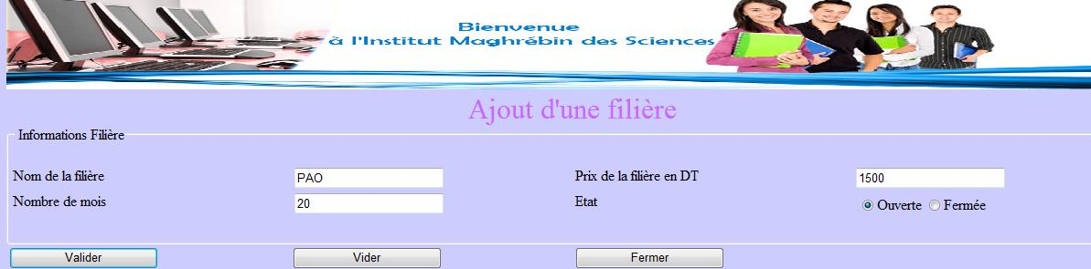
Figure 25 : Interface ajout d’une filière
Pour ajouter une filière, le chef de formation doit saisir les informations que présente la figure 25 et valide.
- Recherche d’une filière :
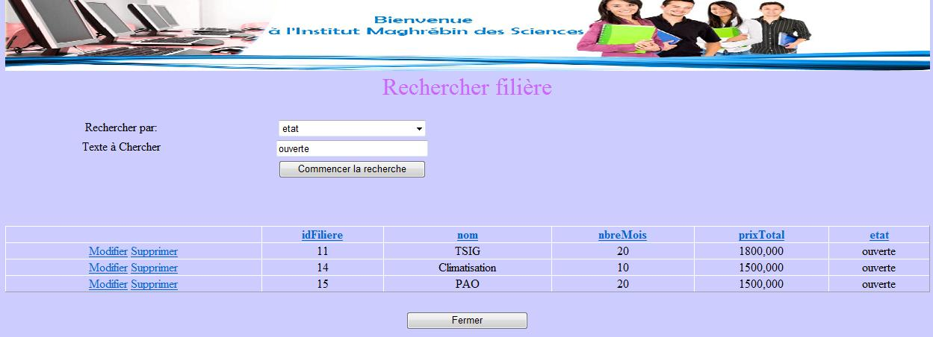
Figure 26 : Interface recherche de filière
L’utilisateur saisit les informations selon les critères de recherche choisis (état de la filière dans ce cas), ensuite, le clic sur le bouton « Commencer la recherche » de la figure 26 chargera le/les filières qui résultent de cette recherche.
Pour modifier les informations d’une filière affichée, l’utilisateur clique sur « Modifier » et les champs textes modifiables s’affichent comme les montre la figure ci-dessous :
Figure 27 : Interface modifier filière
L’utilisateur est invité à modifier les informations de la filière. Une fois terminée, il doit valider en cliquant sur « Mettre à jour » illustré dans la figure27.

6.2.4. Gestion des matières :
- Nouvelle matière :
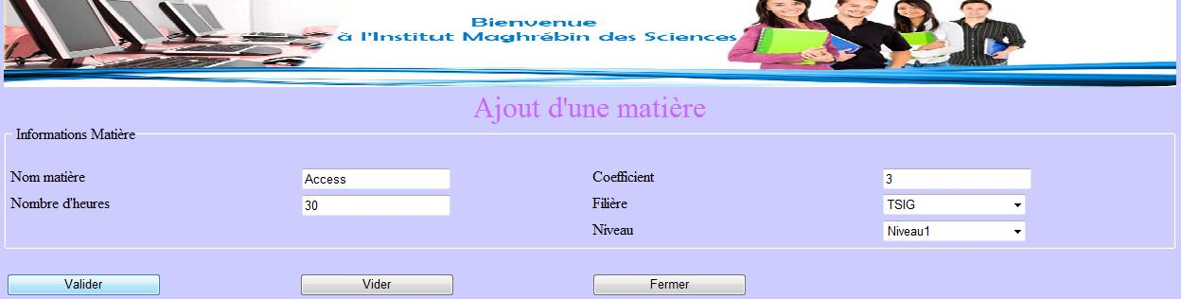
Figure 28 : Interface ajout d’une matière
Comme le montre la figure 28, et pour ajouter une matière, l’utilisateur doit sélectionner le niveau d’étude et la filière à laquelle la matière va être enseignée. Ensuite il saisit les informations nécessaires (Nom de la matière, coefficient et le nombre d’heures) et enfin il valide.
- Recherche de matière :
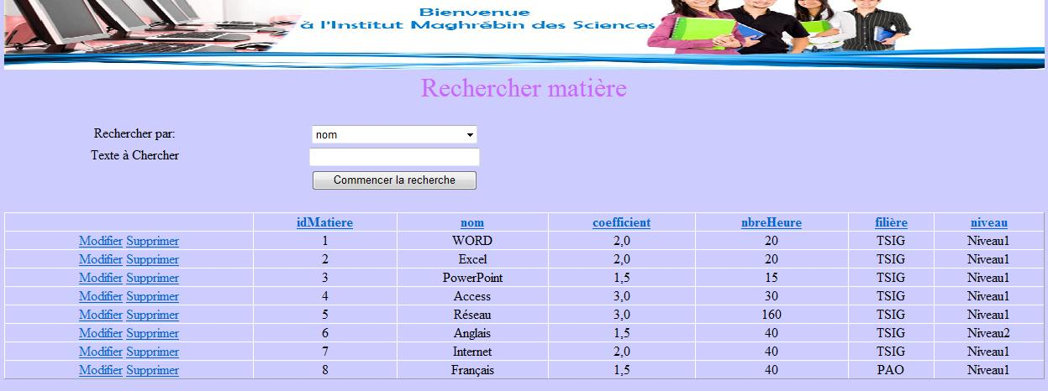
Figure 29 : Interface recherche matière
Au chargement de l’interface de la figure 29, la liste de toutes les matières et leurs informations s’affiche. Pour raffiner la rechercher, l’utilisateur doit choisir un critère de rechercher, puis il saisit le texte à rechercher, et enfin le clic sur « Commencer la recherche » affiche la nouvelle liste des matières selon les critères choisis par l’utilisateur.

6.3. Espace scolarité :
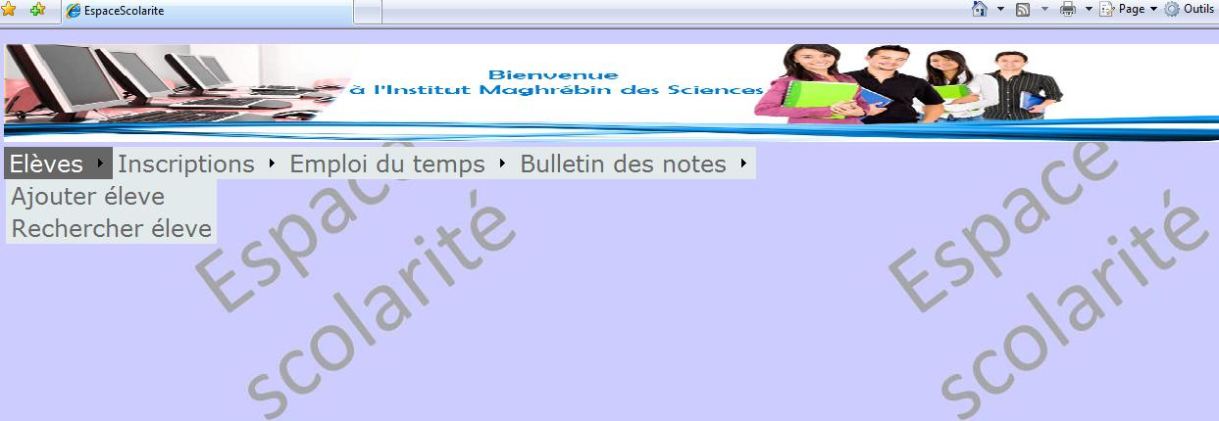
Figure 30 : Interface scolarité
La figure 30 correspond à l’interface de la scolarité. Elle présente un menu correspondant à ses fonctionnalités à partir duquel elle peut gérer les élèves, les inscriptions, les emplois du temps et les bulletins de notes.

6.3.1. Gestion des élèves :
- Ajouter un élève :
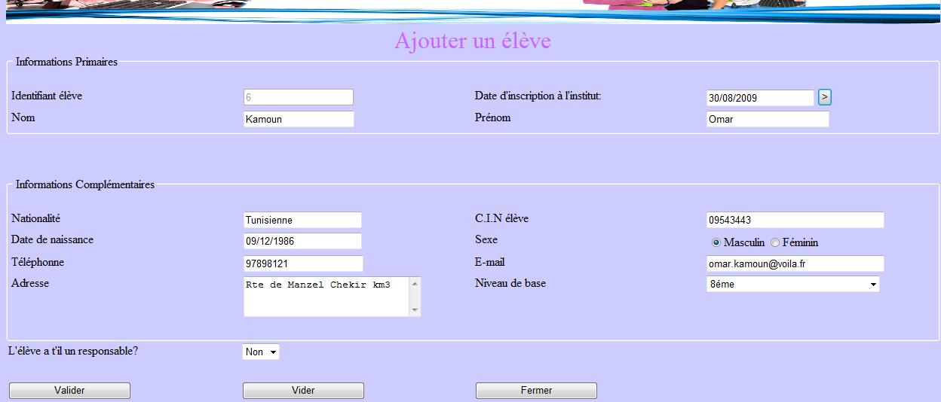
Figure 31 : Interface ajout élève
Dans l’interface de la figure 31, l’utilisateur ajoute les paramètres qui définissent un élève. Si l’élève à un responsable, l’utilisateur doit changer le contrôle en bas de page à la valeur « oui ». Une fois fait, un champ texte s’affiche, et l’utilisateur doit y saisir le numéro de la carte d’identité du responsable pour la vérification de son existence. Si c’est le cas, le clic sur « Valider » ajoute l’élève. Si non, l’interface suivant s’affiche.
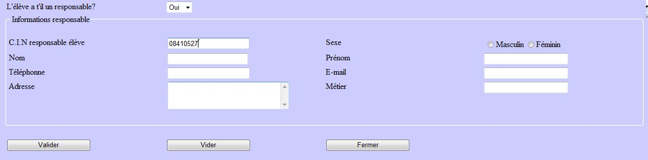
Figure 32 : Interface ajout de responsable élève
Dans l’interface de la figure 32, l’utilisateur saisit les informations qui définissent le responsable et valide pour la création d’un nouvel élève et un nouveau responsable.
- Modifier élève :
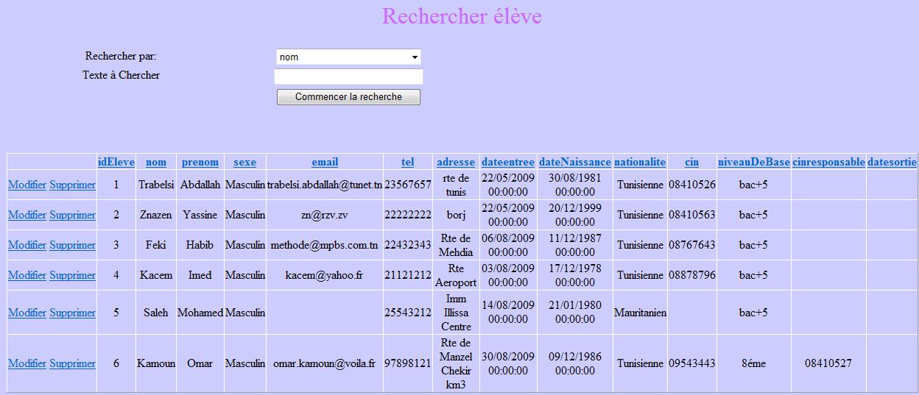
Figure 33 : Interface rechercher élève
Au chargement de l’interface de la figure 33, la liste de tous les élèves et leurs informations s’affiche. Pour raffiner la rechercher, l’utilisateur doit choisir un critère de rechercher (Recherche par nom par exemple), puis il saisit le texte à rechercher. Enfin le clic sur « Commencer la recherche » affiche la nouvelle liste des élèves selon les critères choisis par l’utilisateur. Le but de cette recherche est souvent pour consulter les informations d’un tel élève ou de modifier par exemple sa date de sortie âpres l’obtention de son diplôme.

6.3.2. Gestion des inscriptions :
- Inscrire un élève :
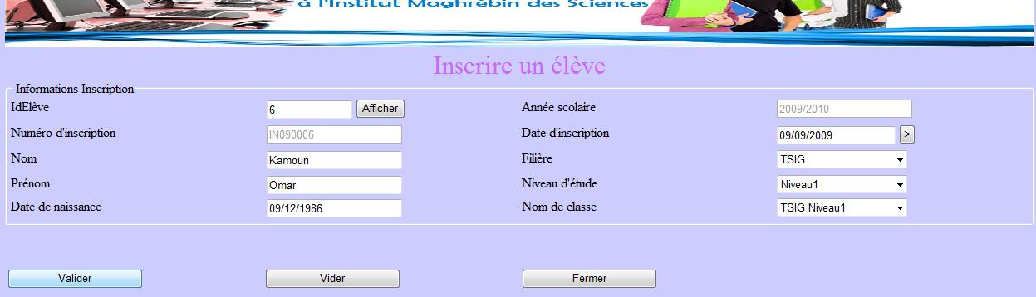
Figure 34 : Interface inscrire un élève
L’interface de la figure 34 est utilisée pour l’inscription de chaque élève. La scolarité saisit le numéro de l’élève (idEleve) dans le champ correspondant puis elle clique sur le bouton « Afficher ». Apres cette clique, les informations de l’élève s’affichent dans leurs champs ainsi un numéro d’inscription se génère. Ensuite, l’utilisateur sélectionne la filière et le niveau d’étude, un nom de classe sera générer automatiquement s’il n’est pas existant. La validation ajoute l’enregistrement de l’inscription dans la base.
- Rechercher une inscription :
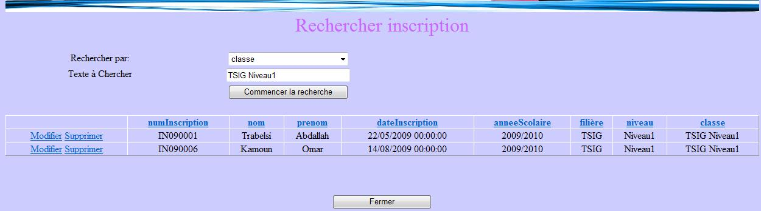
Figure 35 : Interface recherche inscription
L’interface ci-dessus assure la recherche dans la base selon plusieurs critères. Dans cet exemple, la scolarité a affiché la liste des inscriptions de le classe « TSIG Niveau1» comme le montre la figure 35.

6.3.3. Gestion des emplois du temps :
- Création des emplois du temps :
La création des emplois du temps se base sur l’ajout des séances. Chaque séance se caractérise de plusieurs caractéristiques comme le montre la figure 36 :
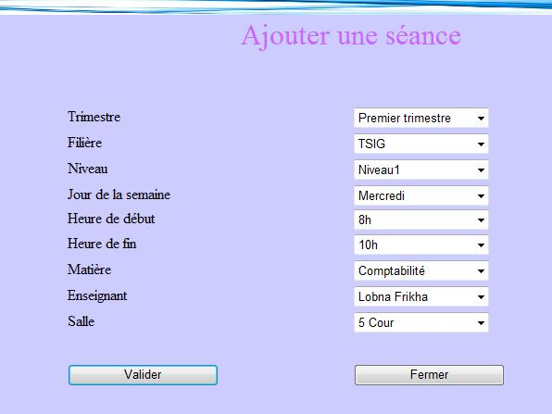
Figure 36 : Interface ajouter une séance
La scolarité doit choisir en premier lieu un trimestre, une filière et un niveau. Ensuite, le système charge seulement les jours de la semaine disponible et les matières à enseigner pour la filière et le niveau choisi. En deuxième lieu, la scolarité choisit le jour voulu (Mercredi dans cet exemple) et le système charge les heures de début et les heures de fin libres dans le jour choisi. Ensuite, et quand la scolarité sélectionne l’heure de début et l’heure de fin de la nouvelle séance, le système charge la liste des enseignants et des salles disponibles au créneau horaire choisi. Enfin, l’utilisateur sélectionne la matière, l’enseignant et la salle puis il valide.

- Recherche des séances :
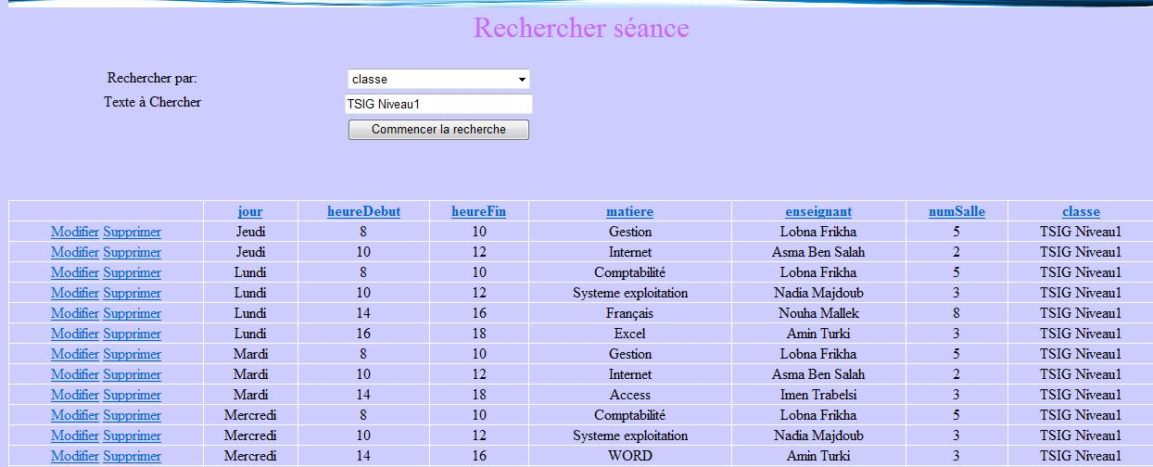
Figure 37 : Interface rechercher séance
L’interface de la figure 37 assure la recherche dans la base selon plusieurs critères (jour, heure début, heure fin, matière, classe, etc.…). Dans cet exemple, la scolarité a affiché la liste des séances de la classe « TSIG Niveau1».
- Affichage des emplois du temps :
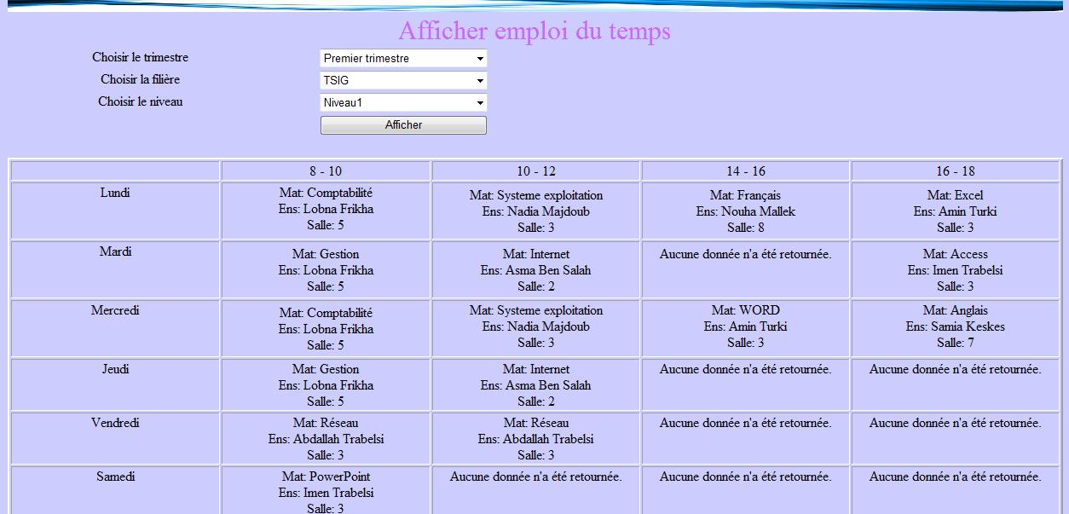
Figure 38 : Interface afficher emploi du temps

La figure 38 montre un exemple d’emploi du temps de la classe « TSIG Niveau1 ».
Pour afficher l’emploi du temps d’une telle classe, l’utilisateur doit choisir le trimestre, la filière et le niveau puis il clique sur le bouton « Afficher » comme le montre la figure ci-dessus.

6.3.4. Gestion des bulletins de notes :
- Affectation des notes :

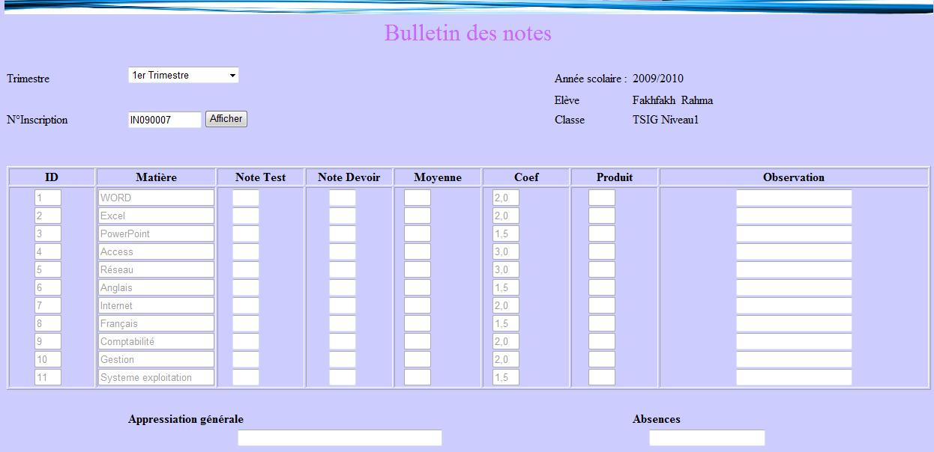
Figure 39 : Interface affectation des notes

L’interface de la figure 39 est utilisée pour affecter les notes aux élèves. Au début, la scolarité doit choisir le trimestre. Ensuite, elle saisit le numéro de l’inscription de l’élève concerné des notes et elle clique sur le bouton « Afficher ». Ce dernier clic charge le nom, le prénom, la classe de l’élève et la liste des matières pour l’affectation des notes. En fin, la scolarité saisit les notes des tests, les notes des devoirs, les observations, l’appréciation générale, le nombre des absences et valide pour la création d’un nouveau bulletin.

6.4. Espace enseignant :
L’enseignant a comme les autres un espace réservé, cet espace offre un menu correspondant à ses fonctionnalités à partir duquel il peut consulter son emploi du temps et affecter les notes de ses matières aux élèves.
- Consulter emploi du temps :
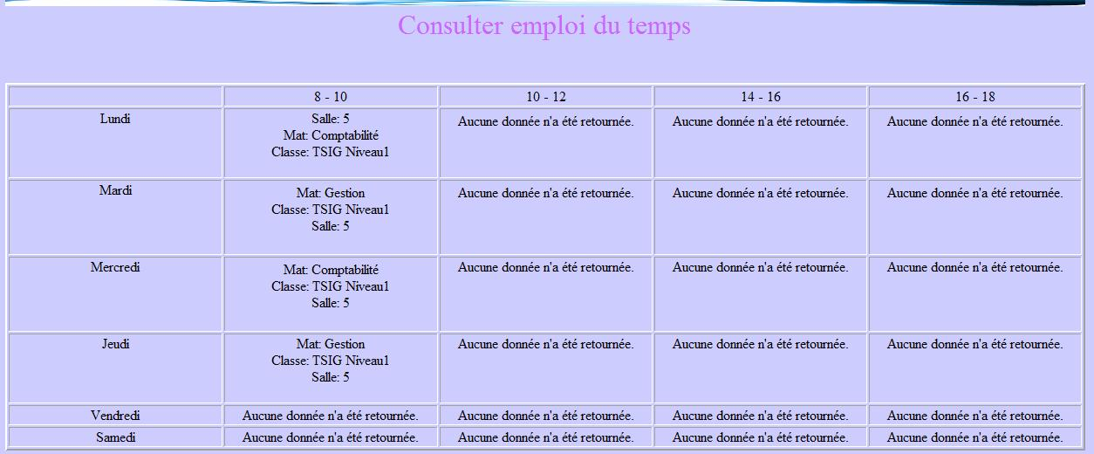
Figure 40 : Interface consulter emploi du temps
Au chargement de cette interface, le système sélectionne les différentes séances de l’enseignant authentifié et les charge dans leurs champs correspondants comme il est illustré dans la figure 40.

7. Conclusion :
Ce chapitre illustre tout le processus de développement pour arriver à réaliser notre application qui est le résultat d’un travail commençant par les spécifications et arrivant enfin à la phase de réalisation. En effet, nous avons présenté les outils utilisés, l’architecture de l’application et le fonctionnement des trois modules développés (gestion des inscriptions, gestion des bulletins de notes et gestion des emplois du temps) à l’aide des interfaces réalisées.

Conclusion et perspectives

Ce projet était une bonne occasion pour appliquer nos connaissances théoriques acquises le long de notre formation d’ingénieurs dans un cas industriel pratique. Le système réalisé dans le cadre de notre projet vise à aider le personnel scolaire dans ses tâches quotidiennes de gestion des inscriptions, des emplois du temps et des bulletins de notes. Pour la conduite de ce projet informatique, nous avons adopté l’approche orientée objet, la notation UML et le processus de développement RUP pour l’analyse et conception de l’application. Nous avons utilisé la technologie DOTnet pour la partie développement et le système de gestion de base de données SQL Server pour l’implémentation de la base de données. Enfin, et pour la partie publication web, nous avons utilisé Microsoft Internet Information Services.
Dans un premier volet, nous avons exposé la problématique, identifié les besoins qui ont engendré les différents objectifs que notre application devrait atteindre et nous avons également spécifié les diverses fonctionnalités qu’elle offre à ses utilisateurs. Dans un deuxième volet, nous avons représenté les différents diagrammes d’analyse et de conception. Dans un dernier volet, nous sommes parvenues à accomplir la phase de réalisation de l’application de gestion de scolarité qui comporte un module de gestion des inscriptions, un module de gestion des emplois du temps et un module sécurisé avec le protocole SSL pour la gestion des bulletins de notes.
Nous avons validé notre implémentation auprès de ses futurs utilisateurs et nous avons atteint les objectifs fixés dans le cahier de charges. Néanmoins, cette application peut être étendue par l’ajout d’un module pour l’extraction des statistiques de réussite. Le code de cette application reste assez évolutif pour offrir une édition coopérative des emplois du temps qui peut impliquer les enseignants pour le choix de leurs créneaux d’enseignement. Dans cette même perspective, nous pouvons aussi ajouter un module d’envoi automatique d’e-mails en cas de changements dans l’emploi du temps.

